Partie 2.2 :
Enseignement obligatoire (6 points)
Immunologie

On réalise différentes analyses sanguines chez deux personnes, susceptibles d'avoir été contaminées récemment par le virus VIH, qui ne présentent aucun symptôme du SIDA.
A partir d'une exploitation raisonnée des documents 1 à 3 et de vos connaissances, donnez une explication aux résultats des tests sanguins effectués chez deux patients A et B.

document 1: représentation schématique du virus (VIH)
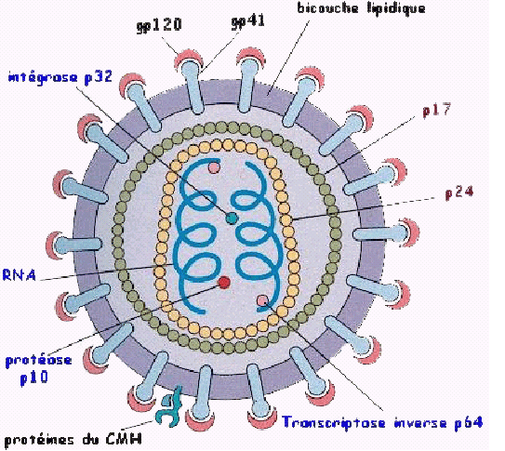

Localisation de quelques molécules caractéristiques : certaines protéines (p) et certaines glycoprotéines (gp) sont représentées.

d’après INRP www.inrp.fr/Acces/biotic/immuno/images/struvih.jpg

document 2 : résultat de l'électrophorèse des protéines présentes dans le sérum chez deux patients A et B
Le patient A est déclaré séronégatif, le patient B est déclaré séropositif.

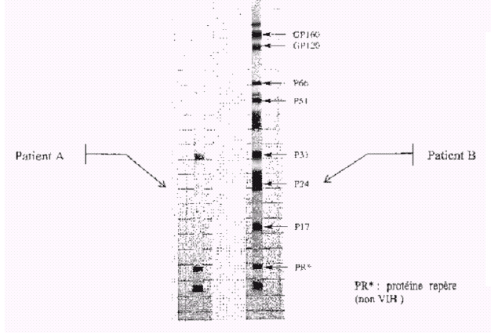

document 3 : résultats de cytofluorométrie
La technique de cytofluorométrie en flux permet de dénombrer différentes populations de cellules.
Tous les lymphocytes T possèdent le marqueur membranaire CD3
Tous les lymphocytes T4 possèdent le marqueur CD4, les lymphocytes T8 possèdent le marqueur CD8
Des anticorps spécifiques anti-CD3, anti-CD4, anti-CD8 associés à des substances fluorescentes permettent de déterminer chaque population cellulaire.

Le tableau donne les résultats concernant les deux patients A et B du document 2.

Nombre de cellules immunofluorescentes exprimant un marqueur
 | CD3 | CD4 | CD8
patient A | 1648 | 924 | 504
patient B | 1721 | 458 | 1048

